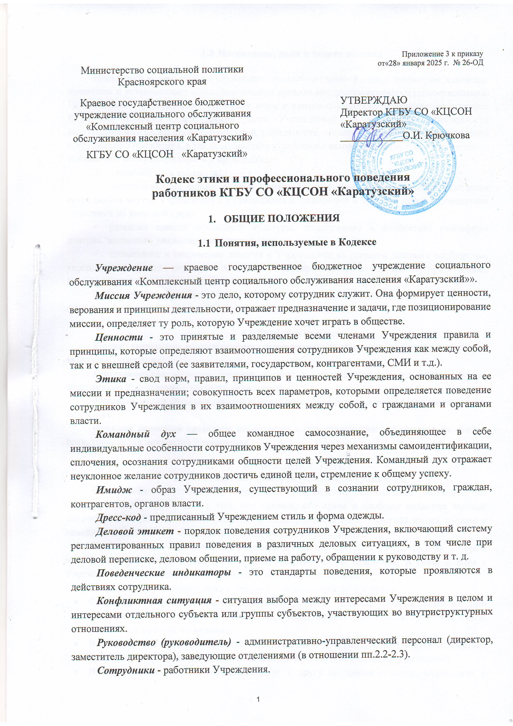

* 1. Назначение, цели и задачи кодекса

Настоящий кодекс этики и служебного поведения (далее- Кодекс) закрепляет ключевые принципы и устанавливает общеобязательные правила внутриструктурных взаимоотношений. Цель Кодекса - установление этических норм и правил служебного поведения сотрудников КГБУ СО «КЦСОН «Каратузский» (далее -Учреждение) для повышения эффективности выполнения ими своей профессиональной деятельности, обеспечение единых норм поведения сотрудников Учреждения, а также содействие укреплению авторитета сотрудника Учреждения, повышению доверия граждан к Учреждению.

Задачами Кодекса являются:

* определение на основе единых ценностей критериев добросовестного поведения сотрудников внутри Учреждения и в отношениях с гражданами и другими заинтересованными сторонами во внешней среде.
* развитие единой командной культуры, поддержание в коллективе атмосферы доверия, взаимного уважения и порядочности;
* повышение и сохранение доверия к Учреждению со стороны делового сообщества, укрепление репутации открытого и честного государственного представителя при оказании государственных услуг в рамках своих компетенций.

Соблюдение сотрудником Учреждения положение Кодекса является одним из критериев оценки качества профессиональной деятельности, их поведения.

* 1. Функции кодекса

Кодекс выполняет репутационную, управленческую функции и функцию развития культуры Учреждения.

Репутационная функция Кодекса состоит в определении порядка взаимодействия сотрудников Учреждения с внешней аудиторией.

Управленческая функция регламентирует поведение сотрудников в сложных этических ситуациях.

Функция развития культуры заключается в ориентировании сотрудников на единые цели, трансляции ценностей Учреждения.

1. КОМАНДНАЯ ЭТИКА
   1. Стандарт внутриструктурных коммуникаций

В служебном поведении сотруднику Учреждения необходимо исходить из конституционных положений о том, что человек, его права и свободы являются высшей ценностью и каждый гражданин имеет право на неприкосновенность частной жизни, личную и семейную тайну, защиту чести, достоинства, своего доброго имени.

Каждый сотрудник Учреждения рассматривается, как «внутренний» сотрудник, который заслуживает не меньше внимания и заботы, чем «внешний» заявитель. В связи с этим в Учреждении избраны следующие стандарты общения и поведения:

* + - Сотрудники доброжелательно и уважительно относятся друг к другу.
    - Сотрудники стремятся понять позицию коллеги. Задача, которая ставится при обсуждении — не отстоять свою позицию, а увидеть различные аспекты проблемы, чтобы учесть их и принять во внимание.
    - В общении соблюдается принцип эмоциональной нейтральности. Следует относиться одинаково сдержанно ко всем, вне зависимости от личных симпатий и антипатий.
    - В Учреждении принято обращение друг к другу по имени-отчеству. Обращение к человеку по фамилии считается некорректным.
    - Демонстрация коллегам своего плохого настроения, проявление несдержанности, потеря самообладание считаются дурным тоном.
    - Недопустимо обсуждать личные и профессиональные качества коллег в их отсутствие.
    - Первым приветствует руководителя подчиненный, но руку для рукопожатия должен предложить руководитель.
    - В Учреждении приветствуется помощь коллегам, обмен своими знаниями и опытом.
    - В Учреждении считается важным искренне благодарить друг друга за хорошо выполненную работу.
    - В служебном поведении сотрудника Учреждения недопустимы:
* любого вида высказывания и действия дискриминационного характера по признакам пола, возраста, расы, национальности, языка, гражданства, социального, имущественного или семейного положения, политических или религиозных предпочтений;
* предоставления, размещения и распространения в средствах массовой информации, в социальных сетях, группах, в информационно-коммуникационной сети Интернет любой информации (фотографий руководства Учреждения и министерства социальной политики Красноярского края и др.), которая может причинить ущерб репутации Учреждения, государственного органа, органа местного самоуправления;
* обсуждения/дискуссии профессиональных вопросов в присутствии клиентов или посторонних лиц;
* грубости, пренебрежительный тон, заносчивость, предвзятые замечания, предъявление неправомерных, незаслуженных обвинений;
* угрозы, оскорбительные выражения или реплики, действия, препятствующие нормальному общению или провоцирующие противоправное поведение;
* курение в служебных помещениях, во время служебных совещаний, бесед, иного служебного общения с гражданами.
  1. Этикет руководства Учреждения

1. Руководитель пунктуален и не заставляет подчиненных ждать себя. Такое поведение приучает коллег к дисциплине и умению организовать свой рабочий день.
2. При общении с сотрудниками руководитель доброжелателен, сдержан, тактичен.
3. Руководитель обращается к сотрудникам на «Вы» и по имени-отчеству, за исключением тех случаев, когда существует договоренность общаться по-другому.
4. Руководитель придерживается принципа «Хвалить прилюдно, ругать - наедине».
5. Руководитель помнит, что входящий в помещение вне зависимости от статуса, первым приветствует присутствующих.
6. Руководитель стремится создать для персонала наиболее комфортную морально-психологическую обстановку. Создаёт условия для лучшего взаимопонимания между сотрудниками, организуют совместный досуг.

2.3 Этикет сотрудника Учреждения

1. Сотрудники оказывают уважение к руководству в соответствии с его служебным положением, не дискредитируют, не подводят в делах.
2. Сотрудники помнят, что обсуждения и высказывание мнений относительно какого-либо решения допустимы только до его принятия. Когда решение принято, сотрудники его исполняют.
3. Вопросы своего карьерного роста, оплаты труда, отношения с руководителями других подразделений сотрудники обсуждают с непосредственным руководителем, а не с коллегами.
4. Сотрудники не входят в кабинет своего руководителя отдела без его приглашения или без предварительного телефонного звонка. Недопустимо входить в кабинет, если руководитель в этот момент занят деловым, в том числе телефонным разговором.
5. Сотрудники с уважением относятся к времени своего руководителя и не обращаются к нему со всеми возникающими в ходе работы вопросами. Прежде, чем обратиться с вопросом к руководителю, сотрудник прилагает максимум усилий к самостоятельному поиску ответа на свой вопрос.
6. Визиты в кабинеты других отделов сотрудники заранее согласовывают по телефону. Недопустимо создавать в кабинетах очереди, слушать и прерывать посторонние разговоры в ожидании возможности обратиться к коллеге для решения своего вопроса.

2.4 Принципы коммуникаций при помощи средств связи

При общении с помощью технических средств, следует учитывать, что отсутствие личного контакта создает дополнительные трудности: ограниченные возможности восприятия, низкая оперативность передачи и приема информации, вероятность неправильной трактовки сообщения и пр. Поэтому для более эффективного общения в Учреждении установлены следующие процедуры:

1. Электронная почта
2. На поступающие запросы по электронной почте ответы следует отправлять также по электронной почте, если нет возможности ответить развернуто, или вопрос требует дополнительной проработки, адресат в течение указанного времени должен сообщить, когда будет предоставлен полноценный ответ.

Письма, адресованные директору и заместителю директора и направленные на электронный адрес приемной, обрабатываются в порядке и в сроки определенные для этих подразделений соответствующими локальными нормативными актами.

1. Письмо обязательно должно содержать тему, приветствие, должна быть обозначена суть обращения, реквизиты (подпись) адресата. Письма, содержащие только вложение, расцениваются как невежливость.
2. Переписку оканчивает ее инициатор.
3. Тема письма не изменяется до окончания сеанса переписки.
4. Если письмо адресовано нескольким получателям, и вопрос, поднятый в нем, требует дискуссии, необходимо отвечать всем участникам переписки или ответить отправителю с отправкой копии прочим получателям письма.
5. Телефонное общение

От умения сотрудника вести телефонные переговоры зависит его репутация, а во многом, и социальное мнение об Учреждении. Разговаривая по телефону, сотрудник передает свое положительное отношение к собеседнику с помощью интонаций, тембра, активного слушания, так как он не видит выражения лица говорящего.

1. Сотрудники Учреждения, совершая телефонный звонок или отвечая на него, обязательно представляются сами и представляют Учреждение.
2. Совершая звонок, следует поинтересоваться, в удобное ли для собеседника время поступил звонок.
3. Следует информировать своих коллег о времени, когда входящие звонки нежелательны и неудобны (время, в которое проводятся планёрки, совещания, ведется другая важная работа и т.д.).

2.4.2.4. Сотрудники Учреждения не заставляют ждать людей, которые рассчитывают получить известие, и звонят в точно назначенное время.

1. В случае разъединения перезванивает инициатор звонка.
2. В случае, когда просят подождать и не отвечают в течение двух минут, необходимо положить трубку и перезвонить.
3. Беседуя по телефону, следует на время оставить все посторонние разговоры - позвонивший имеет полное право на внимание к себе. Если возможности разговаривать нет, необходимо извиниться и предложить перезвонить.
4. Недопустимо, сняв трубку и ответив: «Минуточку», заставлять зво­нящего ждать и слушать посторонние разговоры. Это возможно только в крайнем случае.
5. Отвечая на звонки во время встреч или общения «вживую», следует помнить, что приоритет всегда отдается «живому» голосу.
6. Разговор заканчивает позвонивший, — за исключением случаев, когда позвонивший ниже по статусу.

**2.5 Общий стиль решения конфликтных ситуаций**

Учреждение отдает себе отчет в том, что в коллективе, где работают сотни людей, неизбежны столкновения интересов. Допуская лишь конструктивные конфликты и лишь в том случае, если устранить противоречия другим путем невозможно, Учреждение принимает следующие правила их решения:

1. Эффективное функционирование Учреждения предполагает четкое разделение обязанностей сотрудников и исключение ситуаций, когда сфера ответственности сотрудника допускает конфликт интересов. Сферы потенциальных конфликтов оперативно выявляются, сводятся к минимуму и ставятся под строгий контроль.
2. Возникшая конфликтная ситуация разрешается в допустимо короткие сроки.
3. Каждый сотрудник Учреждения, выполняя свои должностные обязанности, обязан ставить интересы Учреждения выше своих частных интересов.
4. О возникновении конфликтной ситуации информируются все стороны, обладающие возможностями для оперативного и эффективного разрешения конфликтной ситуации.
5. В Учреждении приветствуется решение конфликтов при помощи двухсторонних и многосторонних конструктивных переговоров.
6. Разрешение конфликта производится таким образом, чтобы возможный ущерб от него для деятельности Учреждения был минимальным.
7. Спор возможен из-за разногласий в решениях, а не из-за взаимных личных претензий.
8. При разрешении конфликта соблюдаются принципы справедливости и честности.
9. Ответственность за разрешение конфликта, то есть за поиск единого решения, несут обе стороны.
10. ДРЕСС-КОД

Внешний вид сотрудника имеет первостепенное значение, как для создания положительного делового имиджа Учреждения, так и самого сотрудника. Определяя характер делового гардероба, необходимо руководствоваться принципами официальности, сдержанности, аккуратности и чистоты.

Работая над формированием своего рабочего гардероба, целесообразно ориентироваться на то, что оппонент видит в нас делового, серьезного человека, который может помочь в решении любой социальной проблемы в рамках своих полномочий.

3.1. Требования к гардеробу

9

Внешний вид сотрудника Учреждения при исполнении им должностных обязанностей в зависимости от условий работы и формата служебного мероприятия должен способствовать уважению граждан к Учреждению, соответствовать общепринятому деловому стилю, который отличают официальность, сдержанность, традиционность, аккуратность.

1. Основа гардероба - деловой костюм. Деловой костюм предполагает одежду в строго деловом стиле без использования большого количества декоративных элементов.

Деловой стиль одежды для сотрудников офиса обязателен с понедельника по четверг. Пятница объявлена днем «без галстуков», допустимо ношение джинсовой и свободной одежды. При этом в если в пятницу назначены встречи (прием официальных лиц, граждан, коллег с других отделов/ отделений) необходимо использовать деловой стиль.

1. Цветовая гамма одежды: рекомендуется использование в гардеробе однотонных тканей или не более трех цветов во всем ансамбле. Допускается использование цветочного принта для классических костюмов, платьев, юбок. Не рекомендуется использование вызывающих рисунков/орнаментов/принтов.
2. Обувь:

- в холодное время года сотрудникам рекомендована сменная обувь;

- рекомендовано ношение закрытой обуви. Женщинам допускается использование частично-открытой обуви (открытые пятка или носок).

1. Общие ограничения:

* недопустимо ношение прозрачных тканей, одежды пляжного и спортивного стиля (леггинсы, джеггинсы, свитшоты с логотипами, шорты, топы, сарафаны на бретелях, шлепанцы и сандалии, спортивная обувь - кроссовки, кеды и т.д.).
* недопустимо использование чрезмерно обтягивающей одежды,
* длина юбки, платья не выше 5 сантиметров от колена.
* не рекомендуется ношение колгот с ажурным цветным рисунком;

1. Требования к прическе, макияжу, маникюру, использованию парфюмерии
2. Прическа работников должна иметь опрятный вид - волосы должны быть чистыми и аккуратно причесанными/подстриженными.
3. Женщинам необходимо соблюдать умеренность в использовании косметики и желательно использовать естественные оттенки. Не допускается оголять те части тела, на которых присутствует пирсинг, татуировка.
4. Не рекомендуется использование парфюмерии с резким, насыщенным ароматом, рекомендуется - нейтральный запах, либо легкий аромат парфюмерии.

3.3. Ответственность и контроль

Ответственность и контроль за соблюдение сотрудниками правил дресс-кода несут заместитель директора и заведующие отделениями.

1. ОБЩИЕ ПРАВИЛА СОДЕРЖАНИЯ СЛУЖЕБНЫХ ПОМЕЩЕНИЯ

И РАБОЧИХ МЕСТ

1. Сотрудник должен поддерживать порядок и чистому на рабочем месте. Обстановка кабинета должна быть официальной, производящей благоприятное впечатление на коллег и посетителей.
2. Сотруднику не следует вывешивать в служебном кабинете плакаты, календари, листовки и иные изображения или тексты, не соответствующие официальной обстановке, а также содержащие рекламу коммерческих организаций, товаров, работ и услуг.
3. Сотруднику не рекомендуется демонстративно выставлять на рабочем месте:

* предметы культа, старины, антиквариата, роскоши;
* подарки, сувениры, дорогостоящие письменные приборы и другие предметы из дорогих пород дерева, драгоценных камней и металлов
* посуду, столовые приборы, чайные принадлежности, продукты питания.

1. При размещении в служебном кабинете грамот, благодарностей, дипломов и других свидетельств личных заслуг и достижений сотрудника рекомендуется проявлять чувство меры.
2. ЕСТЕСТВЕННЫЙ ОБРАЗ СОТРУДНИКА

Каждый сотрудник должен соответствовать компетенции:

Самоорганизованностъ - способность эффективно, качественно и в срок решать поставленные задачи. Сотрудник не требует постоянного контроля и подталкивания. Самостоятельно берется за решение задач в рамках своей зоны функциональной ответственности. Быстро принимает решения. Способен предложить несколько вариантов

решения проблем и выбрать оптимальный. Работает без суеты, интенсивно и в быстром темпе. Способен составлять планы и распорядок своей деятельности для достижения поставленных целей и задач.

Самоконтроль - способность эффективно действовать в стрессовых ситуациях. Сотрудник всегда действует в рамках деловой этики, не позволяет проявиться негативным эмоциям, не вовлекается эмоционально в проблему.

Убедительность - умение вести диалог и аргументировать свою точку зрения, привлекая факты, а не эмоции. Сотрудник говорит обдуманно, производит положительное впечатление на людей.

Целеустремленность - способность ставить цели и добиваться их исполнения. Сотрудник проявляет ориентированность на результат, а не на процесс. Ставит перед собой цели, как на долгосрочную, так и на краткосрочную перспективу. Проявляет упорство при достижении целей.

Приверженность - принятие норм Учреждения и учет интересов. Сотрудник в любой обстановке (даже неформальной) отзывается об Учреждении положительно.

Любой вопрос и конфликт решает с пользой для Учреждения. Принятое руководством решение выполняет даже при несогласии.

Знание процедур и документов Учреждения - знание и эффективное использование установленных норм и правил.

1. ПООЩРЕНИЯ ЗА УСПЕХИ В РАБОТЕ

Учреждение последовательно и всеми средствами поддерживает заинтересованность сотрудников в труде и никогда не забывает, что не только сотрудник зависит от Учреждения, но и Учреждение от сотрудника. При этом, с целью соблюдения баланса между мотивацией и высокими требованиями к производственной дисциплине, Учреждение как поощряет сотрудников, так и применяет дисциплинарные взыскания в рамках действующего законодательства.

Как наиболее эффективные инструменты повышения заинтересованности сотрудника в результатах своего труда принимаются следующие виды поощрений за успехи в работе:

* Публичное объявление Благодарности;
* Награждение Почетной грамотой;
* Награждение ценным подарком;
* Премирование;
* Карьерный рост (назначение на вышестоящую должность).

Поощрения применяются за образцовое выполнение трудовых обязанностей, высокую эффективность труда, продолжительную и безупречную работу, новаторство в труде и другие достижения в работе. Поощрения не применяются по отношению к работникам, имеющим не снятые взыскания.

Нарушение сотрудниками Учреждения положений Кодекса подлежит анализу и при подтверждении факта нарушения - моральному осуждению, а в случаях, предусмотренных федеральными законами, нарушение положений Кодекса влечет применение к работнику Учреждения мер юридической ответственности.

Как наиболее эффективные инструменты дисциплинарного или общественного воздействия за нарушение трудовой дисциплины, неисполнение или ненадлежащее исполнение сотрудником должностных обязанностей мы принимаем следующие виды дисциплинарных взысканий:

* замечание;
* выговор;
* увольнение по соответствующим основаниям.

Порядок применения и снятия дисциплинарных взысканий указаны в статьях 192, 193 и 194 Трудового кодекса РФ.

1. ОТНОШЕНИЕ К ПОДАРКАМ И ИНЫМ ЗНАКАМ ВНИМАНИЯ
2. Сотрудникам запрещено принимать или вручать подарки, вознаграждения, призы, а равно принимать и оказывать разнообразные знаки внимания, услуги (далее - подарки), получение или вручение которых может способствовать возникновению конфликта интересов.
3. Сотрудник может принимать или вручать подарки, если:

* это является частью официального протокольного мероприятия и происходит публично, открыто;
* ситуация не вызывает сомнения в честности и бескорыстии;
* стоимость принимаемых (вручаемых) подарков не превышает предела, установленного действующим законодательством Российской Федерации.

1. Сотруднику не следует:

* провоцировать вручение ему подарка;
* принимать подарки для себя, своей семьи, родственников, а также для лиц или организаций, с которыми должностное лицо или служащий имеет или имел отношения, если это может повлиять на его беспристрастность;
* передавать подарки другим должностным лицам и служащим, если это не связано с выполнением его должностных обязанностей
* выступать посредником при передаче подарков в личных корыстных интересах.

1. СОБЛЮДЕНИЕ НАСТОЯЩЕГО КОДЕКСА

8.1. Кодекс является внутренним (локальным документом), обязательным для соблюдения всеми сотрудниками Учреждения. Сотрудники Учреждения несут ответственность за соблюдение всех положений Кодекса, принимают активное участие в их обсуждении, при необходимости инициируют изменения.

1. Руководители отделов контролируют соблюдение сотрудниками Учреждения стандартов, правил и этических норм Учреждения.
2. В случае несоблюдения положений настоящего Кодекса Учреждение оставляет за собой право применять соответствующие меры дисциплинарного воздействия.